В феврале – марте в МБДОУ «Детский сад «Ягодка» с.Плота проводилась реализация социального проекта «СВетомания – семейная игра», направленная на популяризацию использования СВ-элементов.
С родителями проводились беседы, ознакомили их с методическими приемами обучения ребенка навыкам безопасного поведения на дороге.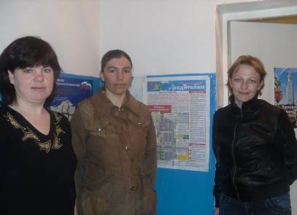

Методические приёмы обучения ребёнка навыкам безопасного поведения на дороге:
- В дорожной обстановке обучайте ориентироваться и оценивать дорожную ситуацию;
Разъясняйте необходимость быть внимательным, осторожным и осмотрительным на дороге;
Воспитывайте у ребёнка потребность быть дисциплинированным, вырабатывайте у него положительные привычки в безопасном поведении на дороге;
Разъясняйте необходимость быть постоянно бдительным, на дороге, ноне запугивайте транспортной ситуацией;
Указывайте на ошибки пешеходов и водителей;
Разъясняйте, что такое дорожно-транспортное происшествие (ДТП) и причины их;
Закрепляйте знания безопасного поведения с помощью игр, диафильмов, читайте книги, стихи, загадки с использованием дорожно-транспортных ситуаций;
Используйте прогулки для закрепления и объяснения правил работы светофоров, показывайте дорожные знаки и дорожную разметку, а если регулировщик будет регулировать движение, то поясните его сигналы, чаще обращайтесь к ребёнку с вопросами по дорожной обстановке.

Помните!
Ребёнок учится законам дорог, беря пример с членов семьи и других взрослых.
Не жалейте времени на обучение детей поведению на дороге.
Берегите ребёнка!
Старайтесь сделать всё возможное, чтобы оградить его от несчастных случаев на дороге!
Реализуя проект «СВетомания – семейная игра» мы, совместно с родителями и воспитанниками провели детско-родительский проект «СВ-элементы – это весело, красиво и безопасно», конкурс фотографий «Я заметнее всех!» и конкурс детских рисунков «Я и дорога»
